- 技术试验及其方法（第一课时）
陕西省安康市汉滨高级中学 唐隽
【教材版本】通用技术《技术与设计1》，江苏教育出版社出版
【设计理念】
围绕上一节提出的“以人为本”的理念及技术要求新求变的特点，对技术试验各个方面展开讨论，通过大量实例与视频，使学生深入了解技术设计的概念和具体实施方法。
【教材分析】
1.知识结构分析
本节课属于设计的评价内容标准范畴，也是全书的重点之一。本节内容通过案例引出技术试验的定义，再通过反面案例说明技术试验在技术设计过程中的重要性，并介绍了几种常用的技术试验方法，和技术试验报告的写作方法及格式。其编排方式对于落实课程标准起了很好的铺垫作用，对于学生学会进行简单的技术试验方法，以及如何撰写技术试验报告都起了抛砖引玉的作用。
2课时
2.知识发生发展过程分析
技术试验是技术设计中重要的课程内容，它是技术设计过程中的一个重要环节，也是技术探究中一种重要的方法。这一节是真正学习如何设计之前的铺垫，属于设计进行和完成阶段伴随设计并检验设计的一项必不可少的环节。
3.知识学习意义分析
与前两节相结合，是作为设计者在进行设计前都必须了解，并且要在设计中学会去使用的必要知识。可以培养设计者在设计前就具有纵览全局的观念，对于培养学生的技术素养和良好的品质，培养学生的创新精神和实践能力，具有不可替代的作用。
4.教学建议与学法指导说明
技术试验不同于科学实验，对于这部分不太熟悉的知识需要多举案例分析引导。如果有条件，最好让学生自己动手进行试验，初步掌握简单技术试验的方法和试验报告的写作。
【学情分析】
1.原有认知发展分析
高中生对于科学实验已经有所接触，但对于技术试验仍然在认识上都只有一个模糊不清的概念，需要在案例中逐步引导。但两者间的区别个人认为没必要在此时进行强调，当学生理解技术试验是怎样的，或可形成巩固的认识后再行区分。而学生对技术试验的实施方法以及试验报告的撰写也不是很了解，但是生活当中应该亲身经历过很多技术试验的例子，因此可引导学生自主观察、分析和总结，鼓励学生分析相关案例积极思考问题。
2.原有知识结构分析
通过前面章节的学习，学生已经明白了技术与科学的区别与联系，并了解到设计与技术间的重要关系及在设计过程中需要考虑的因素，而本节作为检验、优化、探究过程是必须让学生了解到的另一重要环节。
3.非认知因素分析
学生对于责任感、道德心以及科学严谨的态度可能多数仍局限于口号或教条的认识，借助本课，可以在技术试验方法和操作的讨论中入情入境得到深化。
【教学目标】
1.知识与技能
（1）了解技术试验的重要性。
（2）能进行简单的技术试验，并写出试验报告。
2.过程与方法
通过引导、体验、交流、协作、评价等教学过程，让学生明白技术试验往往会经历一个曲折的过程，技术试验不可能一帆风顺。
3.情感、态度与价值观
培养学生的技术素养和良好的品质，培养学生的创新精神和实践能力。明白我们的设计产品和成果都是为人而设计的，对产品进行技术试验，发现设计的缺陷，改进设计方案，是为了确保人们安全、有效的使用设计成果，培养社会责任感和道德心以及科学严谨的技术责任感。
【重点难点】
1.教学重点
（1）理解技术试验的重要性。
（2）技术试验的方法。
2.教学难点
能进行简单的技术试验并写出试验报告。
【教学环境】
在多媒体教室内进行。
【教学方法】
体验法、讲授法、讨论法。
【教学思路】
把知识点置于具体的情景当中，通过具有影响力的现实案例，使学生感触到技术试验时处处存在我们的生活中，从而激发学生的求知欲。顺应这种求知欲，在此基础上介绍技术试验的方法及如何实施。
【教学过程】
一、问题引入
用问题“怎样拍掌拍得最响？”来设置情景，让学生不由自主的动手拍掌进行试验。
[教师评析]
拍掌拍得响不响，同学们不知道答案不能直接回答，所以同学们要拍掌来试一下，而这种尝试，可以称之为试验，怎么样拍得最响，我们用试验的方法很容易得到答案。那我们在技术领域出现的未知问题又该怎么办呢？这就是今天要和大家一起探讨的主题。引出课题：第三节 技术试验及其方法。
二、新课讲解
（一）什么是技术试验：
[案例分析]
大家都知道我们国家的载人航天成就让我们每一个中国人感到骄傲和自豪，那么为什么只有神舟5号、6号、7号真正的载人上天，神舟1、2、3、4号又干什么去了呢？
[学生思考讨论]
[教师评析]
一项新产品设计生产出来后，其设计是否合理，性能和质量是否符合要求，都需要通过技术试验来验证，同样的航天火箭发射也一样，我们开始不能保证我们的火箭能载人航天，所以我们分别进行了神舟１号到４号火箭的发射，这四枚火箭相对神舟５号６号7号而言都可以说是在进行技术试验。那么到底什么是技术试验呢？
1.技术试验的概念：
我们通常将技术活动中为了某种目的所进行的尝试、检验、优化等探索性实践活动称为技术实验（Technical Test）。
[提问]技术试验与科学实验是不是一样的呢？
[学生思考讨论]
[教师评析]
我们熟悉的在物理、化学、生物所进行的实验，是对事物的客观规律和现象进行观察、分类、归纳、演绎、推理、验证的科学过程，是一种科学探究活动。
技术试验是为了全面考核产品质量和性能的稳定性和可靠性，获取得大量技术数据，经过分析综合得出产品的使用质量的基本水平及其极限状况的过程。是一种创造性的技术活动.
科学实验——验证假设，行成结论。
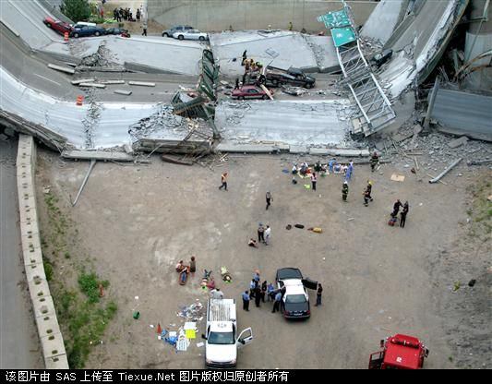
技术试验——验证方案的可行性与合理性，并实现优化。
科学实验的目的在于甄别真伪，而技术试验的目的在于选择和优化。
[讨论]
1.你在日常生活中接触了哪些技术试验？请举例说明
医院青霉素皮试、药品小白鼠试验、计算机性能测试（优化大师的使用）安全帽超载试验、苹果树嫁接移植试验、大桥通车试验、弹簧床垫弹性测试试验、青藏铁路通车试验、防弹背心击穿测试试验、橡皮筋弹性试验、各种疫苗测试试验、天气预报等。
2.为什么要进行技术试验？（前面同学们拍掌及神舟飞船都进行了技术试验，那我们为什么要进行技术试验呢？可不可以不进行技术试验呢？）
[案例分析]技术试验卫星、阿什塔比拉河桥的垮塌、青梅素皮试试验。
课外阅读：技术原因造成的----十件悲剧
[提问]这些案例给了我们什么启发？
[学生思考讨论]
[教师评析]
如果不进行技术试验,不可能了解材料的性能,产品的性能,不能发现设计中的问题,不能避免事故的发生,如果事先对材料的性能和设计方案进行了试验,将会最大限度降低失误，避免损失。对于一些大型建筑工程建筑，我们就要缩小比例，用模型进行试验。所以,无论什么产品,大到航天飞机,小到吃穿用的生活用品,设计制造出来的产品都要进行一系列的试验,来检验你的设计是否合理,性能是否达到要求。
技技术试验的重要性：
（1）技术试验是技术研究不可缺少的基本方法和手段，它对技术应用的实现起到了有力的保障作用。
（2）通过技术试验，可以使设计得以改进和完善，将设计的风险和失误降到最低。
马上行动：
学生应用已有的知识经验进行思考和讨论教材第 37 页“马上行动”。
李宁同学自己做了个小板凳，他要做两个小试验来检验小凳的承重力和稳定性，你认为他的试验合理吗？
（1）在小凳上逐步加重物，把重物将小凳压垮前的一次重力记录为小凳的承重力。
（2）在小凳上固定一个特制的挡风屏障用电风扇在一定距离之外吹风，电扇由远及近移动，风力由小变大，记录屏障连同小凳一同倒下时电风扇与小凳之间的距离以及电风扇的风力。
[教师评析]
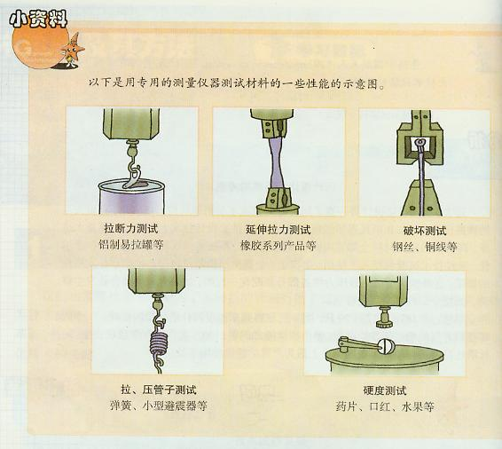
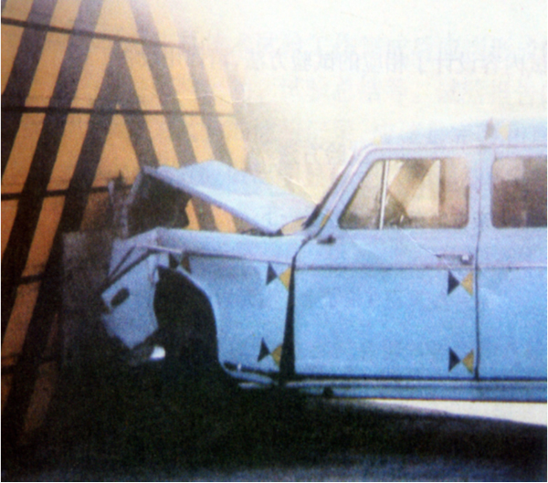
凳子的承重力和稳定性主要决定于凳腿对地面的支撑力和角度、所以第一个试验应该做而第二个试验不必做。由此也可以看出,对不同用途的产品,其功能不同,用途不同，用来检验的方法也有所不同。
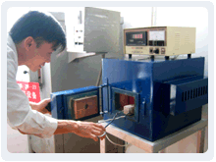
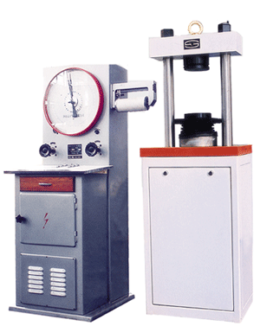
我们知道了技术试验的重要性了，现在我们一起来学习一下，技术试验的分类。
2.技术试验的分类：
可以根据试验的性质不同分类:
物理性能试验，如：材料机械性能试验。试验的内容主要是测量材料的强度、硬度、刚性、塑性和韧性等。机械性能试验可分为静力试验和动力试验两大类。静力试验包括拉伸试验、压缩试验、弯曲试验、扭转试验、硬度试验、应力松弛试验、断裂韧性试验等。动力试验包括冲击试验、疲劳试验等。
化学性能试验，如：材料的老化、抗腐蚀试验等。
生化性能试验，如：疫苗试验、病理试验、药物临床试验等。
可以根据应用的范围不同进行分类，如农业试验、工业试验、国防试验、科学技术试验等。
还可以根据目的的不同进行分类，如性能试验、优化试验、预测试验、信息试验等。
根 据 | 分 类
试验的性质 | 物理性能试验、化学性能试验、生化性能试验
应用范围 | 农业试验、工业试验、国防试验、科学技术试验等
目的不同 | 性能试验、优化试验、预测试验、信息试验等
性能试验：
通过改变所给的条件，测量试验对象的状态变化并分析其原因，明确试验对象的性能或性能故障，如：对产品的高（低）温试验、振动颠簸试验等。
优化试验：
对试验对象进行条件优化或条件组合。 如农业中不同的品种的对比试验
预测试验：
通过试验，预测被试对象状态的变化及产生的后果。 如：老化试验、天气预测—预测台风韦帕。
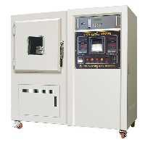
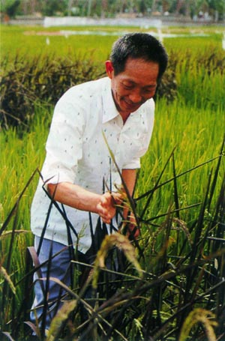
信息试验：
通过测量、采集、识别和处理信息来影响试验效果。如航测。
[教师评析]
当然对技术试验类型的划分不是绝对的，有时同样的试验，因为目的的不同，也可以从不同的类型来理解。
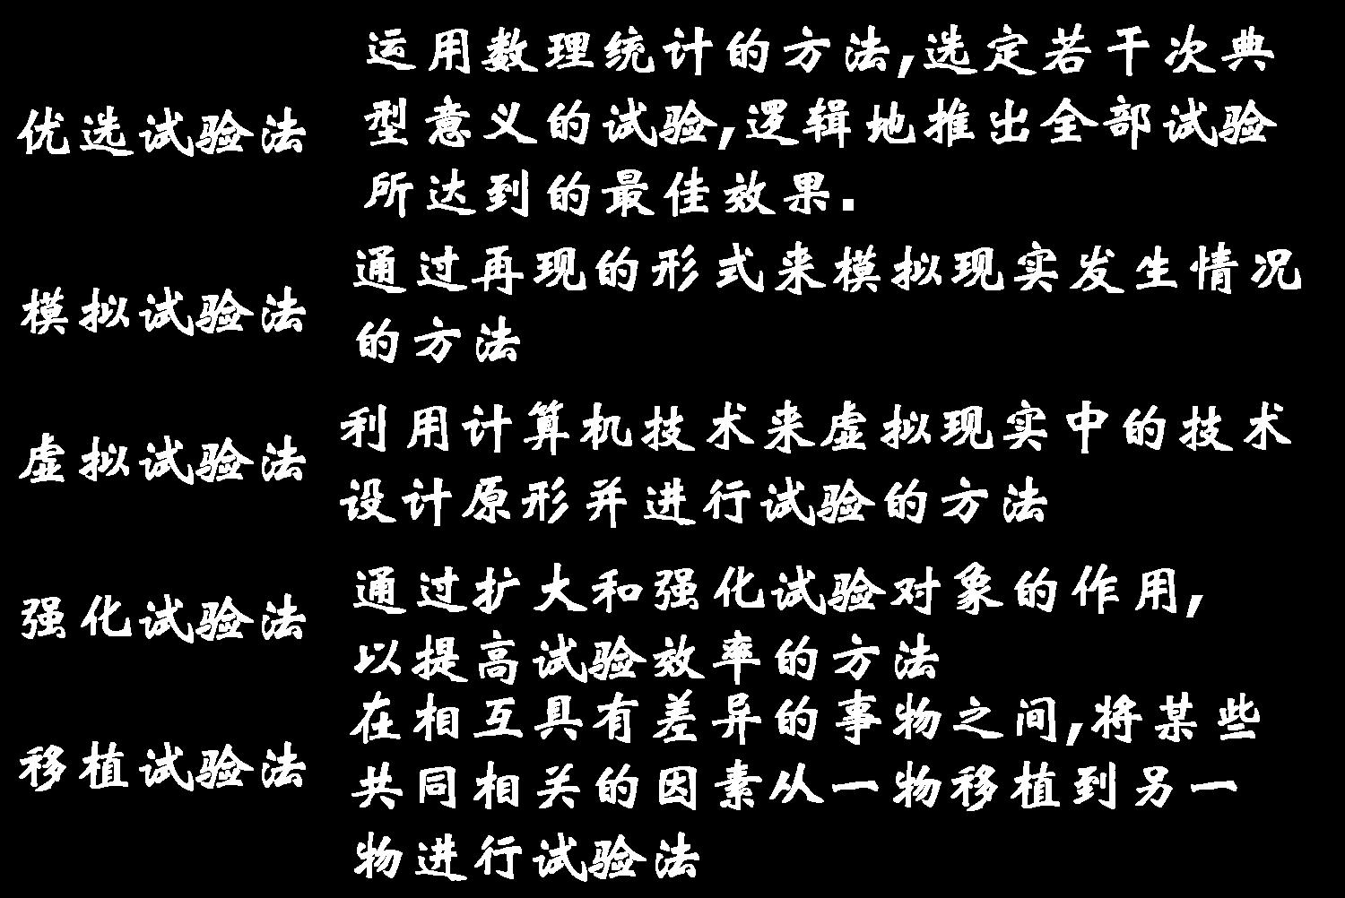
过渡：
在技术发展的漫长过程中，人们总结了许多技术试验的方法。这些方法有着各自的特点，同时也有着各自的适用范围和作用。下面我们来对常用的方法进行学习。
3.技术试验方法：
(1)优选试验法：
运用数理统计的方法，选定若干次典型意义的试验，逻辑地推出全部试验所达到的最佳效果，这种试验方法称为优选试验法。
如：有没有施肥水稻的对比试验、袁隆平与杂交水稻的育种成功。
[提问]
还有没有优选试验法的应用？
[教师评析]
优选试验法有很多。比如说我们前面讲到了神舟５号航天飞船，那我们为什么选择了杨利伟做为第一位上天的航天员啊？其实这里也用到了优选试验法，当时一定是在所有的航天员中反复的选择、比较，最后认为杨利伟最合适所以选他的对不对？
下面我们来看一看宇航员的一段训练视频“航天员失重训练”。
[提问]
航天员为什么要进行这样的训练啊？
[学生思考讨论]
[教师评析]
因为在太空中是没有空气没有重力的，宇航员在太空时都是处于失重状态的，为了让宇航员很好的适应失重状态，所以要在地球上对宇航员进行失重训练，而这种训练是模拟太空环境来进行的，利用失重飞机完成的。它可以使宇航员感受、体验和熟悉失重环境，在失重的时间里可以做各种试验，如吃东西、喝水、穿脱衣服、闭眼与睁眼的定向运动，训练太空的出舱活动。
而这种通过再现的形式来模拟现实发生情况的方法称为：
（2）模拟试验法
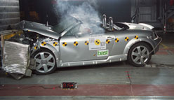
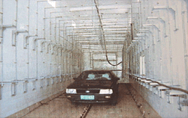
通过再现的形式来模拟现实发生情况的方法。如汽车的碰撞试验就可以选用模拟试验法进行试验，在专用的场所模拟现实中的撞车事故，以考察汽车的性能。采用这种方法进行试验，可以减小风险，提高效率。模拟试验法还可以通过缩小(放大)比例来模拟所设计的现场效果。
[案例分析]
汽车碰撞试验、汽车安全气囊、大坝水利试验、飞行器的风洞试验、船舶的船体试验；
[提问]
在汽车碰撞试验中为什么要用模拟人试验呢？
[学生思考讨论]
用模拟人试验可以检测在事故发生时对撞击人体造成的伤害，从而总结经验，改善汽车的安全性能设计，降低事故风险。
同学们前面我们看了航天员失重训练的视频，现在我们再来看看凤凰号火星探测器模拟登陆动画。
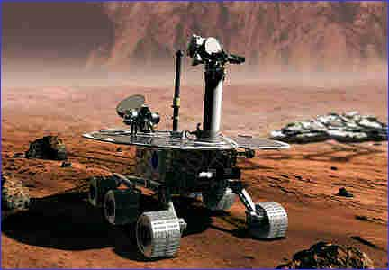
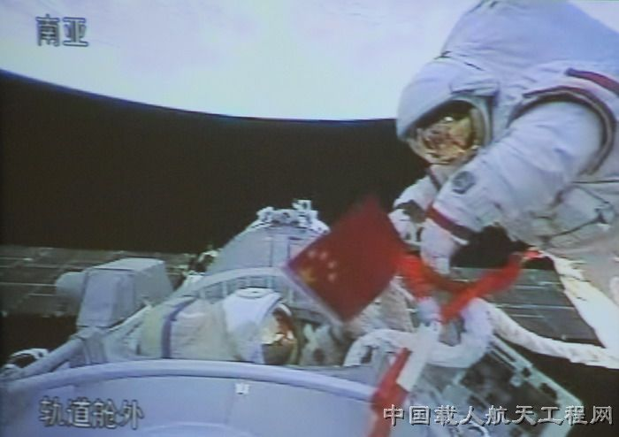
[提问]
这段视频是真实发生的吗？
[学生思考讨论]
[教师评析]
对，我们暂时还无法直接把火星探测器登陆的视频拍下来，可是我们可以利用计算机技术来虚拟实现，这就是我们要学习的第三个试验方法。
（3）虚拟试验法：
利用计算机技术来虚拟现实中的技术设计原型并进行试验的方法称为虚拟试验法。
除了刚才我们看到的凤凰号火星探测器模拟登陆动画外，还有虚拟人等采用了虚拟试验法。视频：神州七号发射及太空行走3D虚拟场景
[提问]
采用虚拟试验方法比传统的方法有什么好处？
[教师评析]
帮助学生一起总结出，采用虚拟试验技术，很多试验可以在计算机上完成，大大缩短研制周期与研制经费。虚拟人――研究者利用来源于自然人的解剖信息和生理信息，集成虚拟的数字化人体信息资源，经计算机模拟构造出虚拟人，可以开展无法在自然人身上进行的一系列诊断与治疗研究。
[提问]
同学们我想大家应该都知道，要成为一个宇航员不容易，要经过层层的选拔，选拔成为宇航员后还要经过很多高强度的体能训练。宇航员的训练远比我们想象的艰苦，有些训练甚至让人难以忍受。当初苏联宇航员在一年内，要骑自行车1000公里，滑雪3000公里，越野跑步200多公里。当年美国的宇航员登月前要穿几十千克重的宇航服，在炎热的佛罗里达沙漠中，每天行走二三十千米。而今我国的宇航员也在进行高强度的训练。请问为什么他们要进行这么多高强度的训练啊？
[学生思考讨论]
[教师评析]
宇航员进行这么多高强度的训练，是为了让他们在执行太空任务时能更好适应太空的环境，并能很好的处理各种突发事件。而在技术试验中通过扩大和强化试验对象的作用，以提高试验效率的方法称为
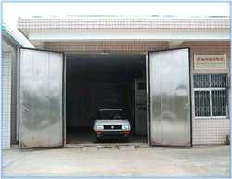
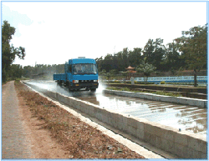
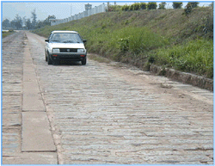
（4）强化试验法
通过扩大和强化试验对象的作用,以提高试验效率的方法。汽车道路强化腐蚀试验、高温高湿试验、盐水搓板路试验、强化坏路行驶试验…
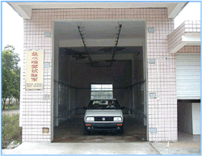
[提问]
在前面我们讲到了宇航员要进行“失重训练”。同学们失重训练的这个环境在我们地球上本来有没有？
[教师评析]
这种失重的环境实际上是我们模拟的太空环境，是不是也可以说是把太空的环境移植到了地球？而这种移植也是一种技术试验方法。
（5）移植试验法
在相互有差异的事物之间，将某些共同相关的因素从一物移植到另一物进行试验的方法。农作物的嫁接或移植试验（如橘子从长江以南移植到长江以北的种植试验。这就是一种非常典型的移植试验）。
[提问]同学们还知道些什么样的移植试验法的应用？
[教师提示]西瓜移植试验、小白鼠、用动物试验非典疫苗。
马上行动：某同学对所制做的座椅根据测试内容设计了相应的试验方法，请你用线将二者连起来。
测试内容 试验方法
稳定性 亲自坐在椅子上感受一下
舒适度 放一些重物在椅子上，看是否能承受
结构强度 用手左右晃一晃，看是否稳固
小结：
从以上的试验中我们知道,技术试验是从多方面多角度地检验材料,产品性能的技术手段，试验方法也不局限于上面提到的5种方法，除了我们刚才所学的以外还有创新转化试验法、中间试验法、工业试验法、析因试验法等。以后同学也可以在自己的实践中学习和总结其他更多的试验方法。

